Vigente a partir del 05 de Diciembre de 2014.

ATENCIÓN:

Las marcas “@” identifican los puntos que deben procesarse OBLIGATORIAMENTE en el momento de la venta a través del sistema de validación ingresando en www.validacionescsf.com.ar o bien mediante los sistemas de facturación integrados.

En todas las recetas procesadas electrónicamente, la Liquidación de Recetas y CIERRE DE LOTES debe efectuarse obligatoriamente utilizando la herramienta que brinda dicho sistema para tal fin.

Aclaración:
El Cierre DE LOTES electrónico es OBLIGATORIO. SIEMPRE debe figurar en el Resumen de Facturación general (planilla provista por COMPAÑÍA), que presenta su Farmacia (ver punto 14).

Por lo tanto, en un mismo Resumen de Facturación debe figurar INDISPENSABLEMENTE:

- presentación ELECTRÓNICA de SANCOR SALUD Planes OS (“Plan MIXTO VALIDACIÓN”)
- presentación MANUAL de SANCOR SALUD Planes OS (“Plan MIXTO MANUAL”)

Descuentos: (Válidos sólo para pacientes ambulatorios)
Planes | Convenios | Coberturas
Planes | Convenios | General |  | Anticonceptivos | PMI  (Punto 8) |  | Crónicos  (Punto 9)
OS | Ospersaams  Ossacra  Ospsmba | 40%  Según  Vademécum General  (Anexo IB) |  | 40% 50% ó 100%  Ver punto 7 | 100%  Según  Vademécum PMI  (Anexo ID) |  | Monto Fijo  Según Vademécum Crónicos  (Anexo IC) | @

Habilitación del beneficiario:

Credencial (según muestra).
Según Validación Online: |  |  | - Debe ingresarse de corrido el número de grupo familiar y los dos dígitos del integrante, sin barras ni espacios en blanco. No se deben cargar los “0” a la izquierda ya que al hacerlo, el sistema lo rechaza. |  |  |  |  | @
- Aclaración – Válido Exclusivamente Provincia de Tucumán:
En caso que el afiliado no figure habilitado según validación online, pero presente alguna de las credenciales vigentes, debe ser atendido adjuntando copia de la credencial a la receta para su presentación en Compañía.
Según Archivo de Beneficiarios: |  |  | - Para las recetas que no se procesan online (autorizaciones especiales, leches, etc.), se debe controlar que el beneficiario figure en el listado de habilitados que se emite cada mes.

ATENCIÓN: Si el afiliado plantea inconvenientes por figurar inhabilitado o fuera de padrón, la Farmacia podrá realizar la dispensa si el afiliado presenta la Autorización de GAPRESA correspondiente (ver punto 10).

Documento de Identidad (DNI, LC, LE).

No es preciso que concurra el beneficiario personalmente a la farmacia. Puede hacerlo en su nombre cualquier otra persona que presente la documentación indicada.

Recetario:
Tipo de recetario: |  |  | - De todo tipo (Particular o de Instituciones)  La farmacia debe indicar además el Número de Validación que le brinda el sistema ya sea en la receta, en el ticket o bien preimpreso en el ticket. Asimismo el beneficiario o quien retira los medicamentos debe indicar su conformidad colocando su firma, aclaración y número de documento de identidad.
Datos que deben figurar de puño y letra del profesional, y con la misma tinta:  Atención: Dichos datos son válidos también si figuran en forma preimpresa en la receta, excepto la firma del profesional que en todos los casos debe ser original de puño y letra: |  |  | - Nombre y apellido del paciente;  - Número de afiliado (*)  - DIAGNÓSTICO (**)  - Medicamentos recetados por principio activo, indicando una marca sugerida incluida en el Vademécum;  - Cantidad de cada medicamento;  - Firma y sello con número de matrícula y aclaración;  - Fecha de prescripción;  (*) Cuando en una receta el número de beneficiario sea poco legible o se encuentre incompleto, la farmacia debe repetirlo al dorso, en forma clara y correcta, indicando junto al número consignado por el médico la frase “ver al dorso”. El beneficiario debe firmar nuevamente como prueba de conformidad.  (**) El requisito de Diagnóstico NO es obligatorio para aquellas farmacias ubicadas en Cdad. de Buenos Aires y Gran Buenos Aires. Por lo tanto, en dichas zonas, su ausencia no es motivo de débito.

Validez de la receta:
El día de la prescripción y los 15 días siguientes. |  |  |  |  |  |  |  | @

Topes de cobertura:
Límites de cantidades: |  |  | Sin Tratamiento Prolongado
Renglones por receta:  Envases por renglón: |  |  | Hasta 2 (dos) de distinto principio activo  o de igual principio activo pero distinta forma farmacéutica.  Hasta 1 (uno) grande o 2 (dos) chicos en un solo y único renglón por receta y hasta 1 (uno) chico en el renglón restante. |  |  |  |  | @
Antibióticos Inyectables: |  |  | Presentación |  |  | Entregar
 |  |  | Envase de 1 (una) ampolla o frasco ampolla. |  |  | Hasta 5 (cinco) |  | @
 |  |  | Envases de más de 1 (una) ampolla o frasco ampolla. |  |  | El menor número posible de envases hasta completar 5 (cinco) ampollas. Por ejemplo: si el producto se presenta en envases de 2 ampollas, pueden expenderse 3 (tres) envases = 6 (seis) ampollas. |  | @
Psicofármacos: |  |  | - El profesional debe confeccionar además los duplicados, o los recetarios que correspondan según normas legales en vigencia.
Otras especificaciones: |  |  | Cuando el médico:  - No especifica cantidades |  |  | Debe entregarse:  - El envase de menor contenido.
 |  |  | - Sólo indica la palabra “grande” |  |  | - La presentación siguiente a la menor.
 |  |  | - Equivoca la cantidad y/o contenido |  |  | - El tamaño inmediato inferior al indicado.

Productos Cubiertos:
Los descuentos mencionados en el punto 1 se aplicarán sobre las especialidades medicinales comprendidas los siguientes Anexos:
- Planes OS: |  |  | - Vademécum General (Anexo IB)  - Vademécum Crónicos (Anexo IC)  - Vademécum PMI (Anexo ID) |  |  |  |  | @
- Procesamiento – Aclaración: |  |  | Al ingresar el identificador del producto (troquel o código de barras) en el sistema, no se deben cargar los “0” a la izquierda, ya que al hacerlo el sistema lo rechaza. |  |  |  |  | @
IMPORTANTE:
Aquellos productos identificados como “AP” o “Requiere Autorización” en el Vademécum,
deben contar con Autorización Previa de GAPRESA y no deben validarse.

Cobertura Anticonceptivos:
Habilitación del Beneficiario: |  |  | - Según validación online. |  |  |  |  | @
 |  |  | - En caso que el afiliado no figure habilitado con cobertura de anticonceptivos en la validación online pero presente la credencial de paciente crónico (según muestra), debe ser atendido adjuntando copia a la receta para su presentación en Compañía. (No se Validan electrónicamente)
Productos Cubiertos: |  |  | - Según validación online, o bien los indicados en la credencial e incluidos en el Vademécum Crónicos (Anexo IC) que se validan electrónicamente. |  |  |  |  | @
Descuento: |  |  | - 40%, 50% ó 100% según indique el sistema de validación online o bien la credencial. |  |  |  |  | @
Límites de cantidades: |  |  | - Igual al resto de los planes. |  |  |  |  | @

Plan Materno Infantil:
Habilitación del Beneficiario: |  |  | - Según validación Online. |  |  |  |  | @
Productos Cubiertos: |  |  | - Según Vademécum PMI (Anexo ID) que se valida electrónicamente. |  |  |  |  | @
 |  |  | - Leches y vacunas: Únicamente con Autorización Previa de GAPRESA (No se Validan electrónicamente)
Límites de cantidades: |  |  | - Medicamentos: Igual al resto de los planes. |  |  |  |  | @
 |  |  | - Leches: la cantidad que autorice GAPRESA en la autorización. (No se Validan electrónicamente)

Pacientes con Patologías Crónicas:
Habilitación del Beneficiario: |  |  | - Según validación Online. |  |  |  |  | @
 |  |  | - En caso que el afiliado no figure habilitado con cobertura de cronicidad en la validación online pero presente la credencial de paciente crónico (según muestra), debe ser atendido adjuntando copia a la receta para su presentación en Compañía. (No se Validan electrónicamente)
Productos Cubiertos: |  |  | - Según validación online, o bien los indicados en la credencial e incluidos en el Vademécum Crónicos (Anexo IC) que se validan electrónicamente. |  |  |  |  | @
Descuento: |  |  | - Monto Fijo indicado en el Vademécum de Crónicos (Anexo IC) e informado por el Sistema de Validación On-Line. NO corresponde realizar el 70% del Precio de Venta al Público (PVP).  - Sólo es válido realizar el 70% del PVP cuando así lo indique expresamente GAPRESA en el Formulario de Autorización. |  |  |  |  | @
Límites de cantidades: |  |  | - Igual al resto de los planes |  |  |  |  | @

Autorizaciones Especiales:

Estas recetas no se validan electrónicamente

Sólo podrán expenderse recetas que NO cumplan con todos los requisitos, Patologías Crónicas, etc. cuando se hallen autorizadas mediante el formulario de autorización de la Entidad (ver muestra punto 17), o bien mediante firma y sello de alguna de las siguientes personas, ya sea en la receta o vía fax:

- Dra. Mariela Roldán
- Dra. Ana Giovini

ATENCIÓN:
El formulario contiene todos los productos prescriptos, pero sólo se autorizan los productos para los cuales se detalla la cantidad de envases autorizada. Para el resto de los productos detallados, corroborar si se encuentra cubierto o no para la cobertura general.

Medicamentos Faltantes:
Si por cualquier circunstancia, en la farmacia falta el o los medicamentos indicados por el médico, la farmacia debe obligarse a obtenerlos dentro de las 24 horas de haber sido requeridos por el afiliado, quien debe conocer tal obligación a efectos de concurrir a adquirirlos una vez que haya transcurrido dicho plazo. En ese caso la farmacia no debe retener la receta.

Datos a completar por la farmacia:
NÚMERO DE TRANSACCIÓN ON LINE. Debe indicarse en el encabezado de la receta “TR: XXXX”, o bien puede imprimirse el comprobante que emite el sistema. |  |  |  |  |  |  |  | @

Fecha de venta;

Si la presentación no contiene número de troquel, adjuntar código de barras del mismo;

Importes (unitarios, a cargo del beneficiario, a cargo de la entidad, totales)
La farmacia deberá adjuntar cualquiera de los comprobantes de venta detallados: |  |  | - Ticket fiscal propiamente dicho.  - Documento no fiscal HOMOLOGADO  - Duplicado o triplicado del ticket fiscal (idéntico al original pero con una leyenda de fondo “NO FISCAL”).  - Facturas A, B o C.

Sello de la Farmacia y firma del Farmacéutico;

Firma y aclaración y número de documento de identidad de quien retira los medicamentos;

Cierre Electrónico de Lotes:
MUY IMPORTANTE: Todas las RECETAS PROCESADAS ELECTRÓNICAMENTE deben liquidarse OBLIGATORIAMENTE mediante la herramienta CIERRE DE LOTES que provee para ello el sistema de validación. Caso contrario, es motivo de rechazo de las mismas. Utilice dicha herramienta teniendo en cuenta las indicaciones del Instructivo General del sistema.  Asimismo es imprescindible IMPRIMIR el Cierre de Lotes a fin de identificar correctamente la liquidación electrónica en el Resumen de Facturación general (ver punto 14). No deben efectuarse modificaciones manuales (tachaduras ni enmiendas) sobre el Cierre de Lotes que emite el sistema.  Aclaración: la IMPRESIÓN PREVIA del Cierre de Lote NO es válida para la presentación de recetas:  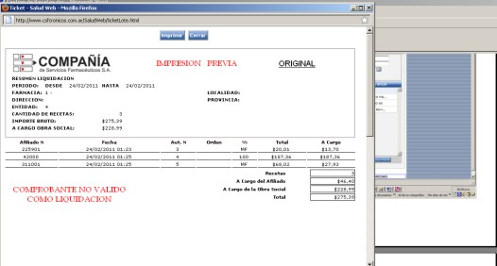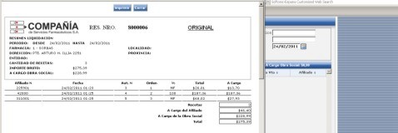 |  |  |  |  |  |  |  | @
Atención: Las recetas no procesadas electrónicamente (por ejemplo, Autorizaciones Especiales) deben liquidarse a través de la modalidad tradicional de planillas de Compañía (ver punto 14).

Presentación de Recetas no procesadas electrónicamente:
Todas las recetas de SANCOR Planes OS no procesadas electrónicamente deben presentarse bajo un único plan “MIXTO”. Es decir que estas liquidaciones MANUALES no deben separarse por porcentaje de descuento.

El porcentaje de descuento aplicado a cada medicamento debe figurar en el ticket de venta o bien agregado junto a la prescripción en forma manuscrita.

Estos importes deben figurar en la Planilla de Liquidación, así como en el RESUMEN DE FACTURACIÓN, identificando el lote como “PLAN MIXTO”.

El Cierre electrónico de Lotes SIEMPRE debe indicarse en el Resumen de Facturación general (planilla provista por COMPAÑÍA), que presenta su Farmacia, diferenciado del resto de las recetas sin validación on line.

Por lo tanto, en un mismo Resumen de Facturación debe figurar INDISPENSABLEMENTE:
- presentación ELECTRÓNICA de SANCOR SALUD Planes OS (“Plan MIXTO VALIDACIÓN”)
- presentación MANUAL de SANCOR SALUD Planes OS (“Plan MIXTO MANUAL”)

Recomendaciones Especiales:

Colocar en la receta el número de orden correspondiente;
Adjuntar los troqueles del siguiente modo: |  |  | - De acuerdo al orden de la prescripción.  - Incluyendo el código de barras, si lo hubiera.  - Adheridos con goma de pegar (no utilizar abrochadora ni cinta adhesiva, debido a que dificultan la lectura del código de barras).
Los troqueles deberán ajustarse a lo siguiente: |  |  | - Encontrarse en perfecto estado y sin signos de uso previo (perforaciones, evidencias o marcas de sustancias adhesivas).  - Sin signos de desgaste del material en todo o parte del troquel.  - Sin impresiones mediante sellos de cualquier tipo de leyendas legibles o no.  - Sin diferencias en tamaño, grosor y/o color del troquel para un mismo producto, presentación y lote.  - No deberán presentar cualquier otro signo que otorgue carácter dudoso al troquel.

Las recetas deben presentarse numeradas en forma correlativa.

Atención de Consultas:
Ante dificultades o consultas exclusivamente técnicas fuera de nuestro horario de atención, les solicitamos que envíe un correo electrónico a validaciones@csf.com.ar indicando en el titulo la palabra “Problema” más el código de su Farmacia. |  |  |  |  |  |  |  | @
Sobre otros aspectos referidos a las normas de atención, comuníquese con el Departamento de Atención al Cliente de COMPAÑÍA al (011) 4136-9090 – Fax: (011) 4136-9001. E-mail: info@csf.com.ar, de Lunes a Viernes, de 8:30 a 18:30 horas, o bien a nuestra Receptoría de Córdoba al 460-6539 – E-mail: csfcordoba@arnetbiz.com.ar, de Lunes a Viernes de 9 a 18 hs.

Muestra de Credenciales y Formularios Especiales:




Credenciales PMI

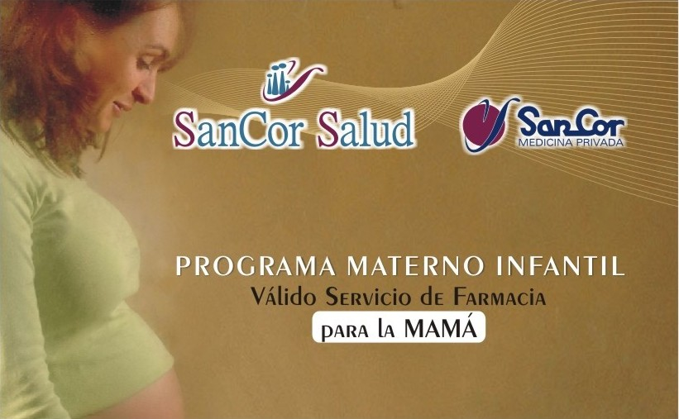

Identificación Pacientes Crónicos

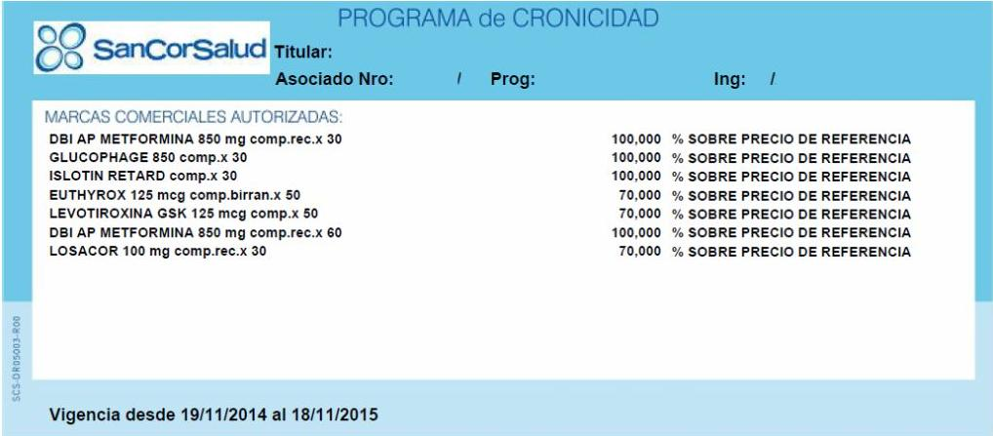
Corresponde el Monto Fijo indicado en el Vademécum de Crónicos (Anexo IC) e informado por el Sistema de Validación On-Line. NO corresponde realizar el 70% del Precio de Venta al Público (PVP).

Muestra Formulario de Autorización

Indica el producto cubierto y el descuento a aplicar.
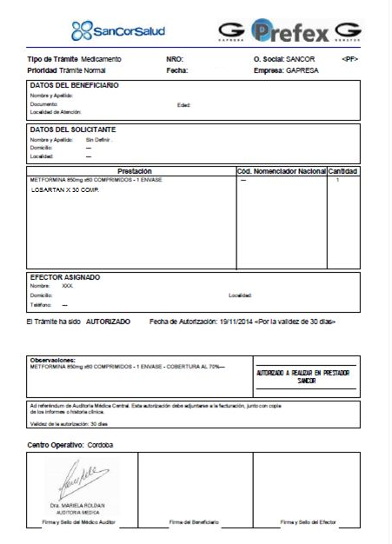
Atención: Sólo se autorizan los productos donde se detalla la cantidad de envases autorizada.

Aclaración: en este caso NO se autoriza Losartan.
Debe indicar “Autorizado”
Indica el producto cubierto y el descuento a aplicar.

ATENCIÓN:
El formulario contiene todos los productos prescriptos, pero sólo se autorizan los productos para los cuales se detalla la cantidad de envases autorizada. Para el resto de los productos detallados, corroborar si se encuentra cubierto o no para la cobertura general.

